**Инструкция по созданию заставки к ролику**

1. Открываем исходный файл в формате PDF с название «Заставка»
2. Заполняем поля «Направление», «Название/Идеи проекта», «ФИО», «Город»
3. В правом окне выбираем «Визуальная картинка проекта» простым нажатием, нажимаем на пустое поле, открывается меню выбора изображения, выбираем обзор и вставляем выбранную иллюстрацию. Жмем «Ок»

Внимание! Иллюстрация должна быть вертикальной. Соотношение сторон 16:9

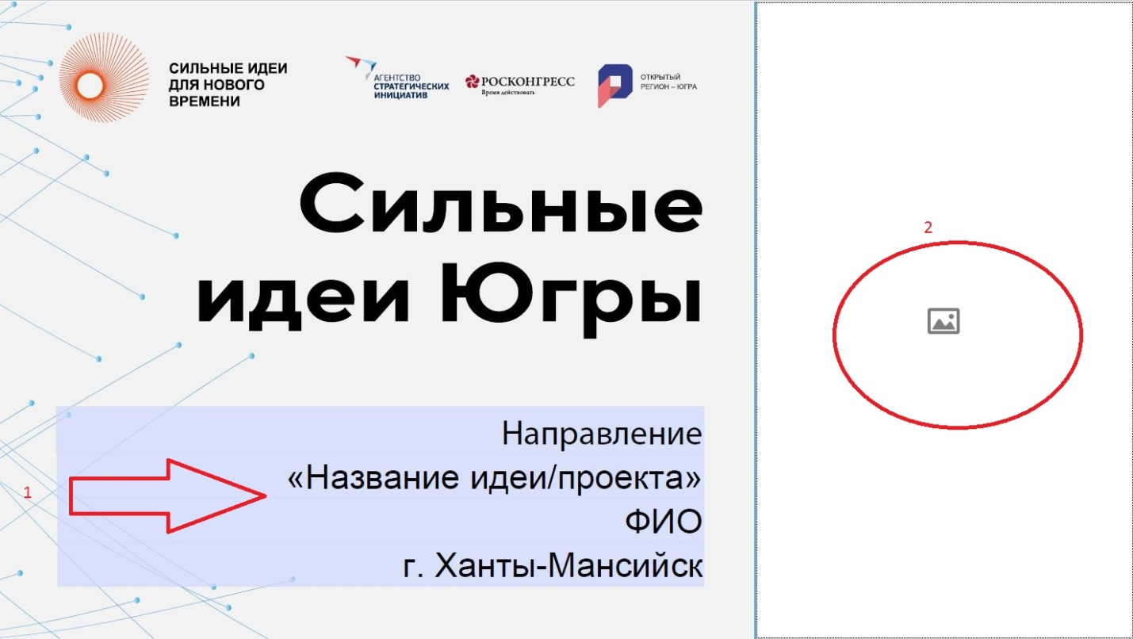

**Как сделать формат JPG из PDF для загрузки заставки в Ваш ролик на Youtube?**

Необходимо сконвертировать полученный PDF файл в формат JPG для загрузки заставки к ролику Youtube.

Вы можете воспользовавшись бесплатным сервисом

<https://www.ilovepdf.com/ru/pdf_to_jpg>

Для загрузки видео заходим на сайт <https://www.youtube.com/>

Заходим в СВОЙ аккаунт.

Если аккаунта у Вас ещё нет, то необходимо зарегистрировать его.

После этого для загрузки видео в правом верхнем углу находим значок «Создать».

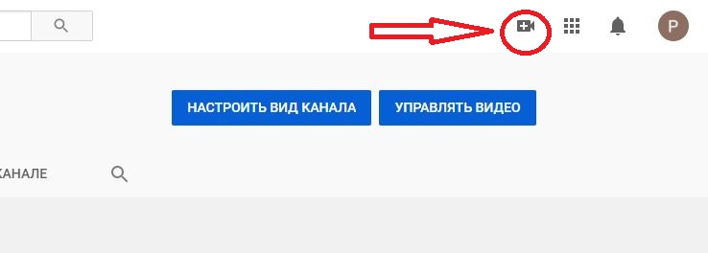

Нажимаем «Добавить видео».

Выбираем файл, либо перетаскиваем его в рабочее поле.

Заполняем поля «Название» и «Описание» (Суммарно не более 255 символов с пробелами).

Также в поле «Значок» подготовленную вами заставку согласно инструкции №2.

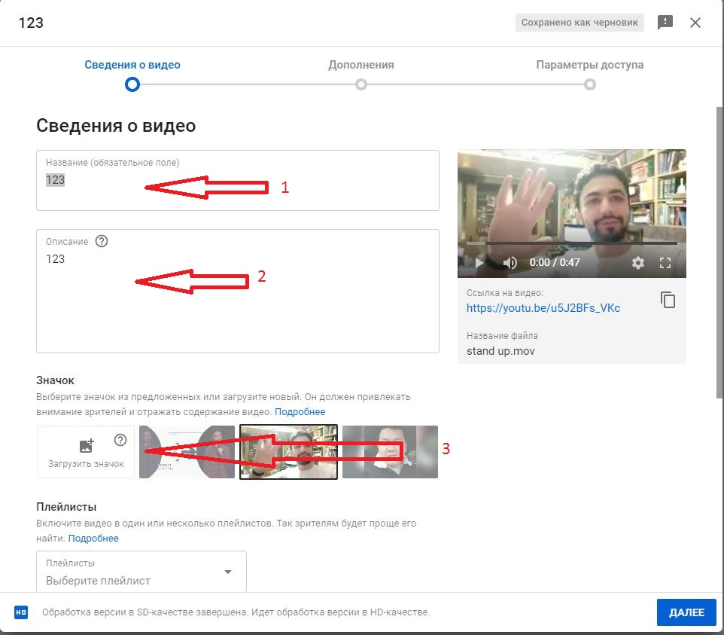

Внимание! Чтобы загрузить значок для ролика, нужно подтвердить номер мобильного телефона.

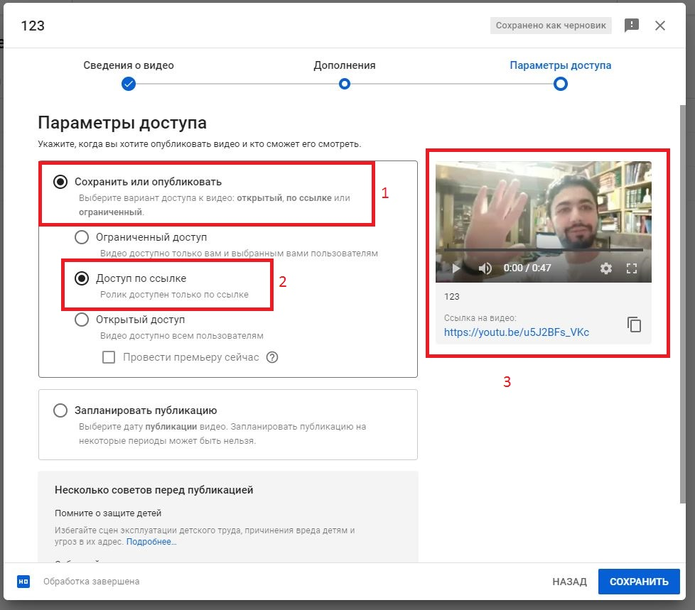

ВНИМАТЕЛЬНО проверяем корректность заполненной информации . Нажимаем кнопку «сохранить».

Видео загружено.

Копируем ссылку на видео и отправляем на электронную почту SotnikovRS@or86.ru